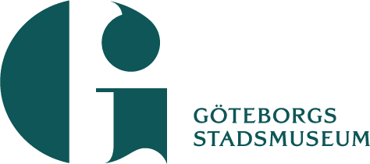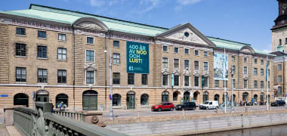


Välkommen till
Göteborgs Stadsmusei Vänner

Kära medlemmar och vänner
Vi har glädjen att bjuda in er till vårt traditionsenliga adventskaffe på Göteborgs stadsmuseum.
Var med och välkomna julen tillsammans med oss i en stämningsfull miljö fylld av värme, gemenskap, glögg, kaffe, lussekatt och pepparkaka.

Datum 3 december
Tid kl.17.00 – 19.00
Plats Göteborgs stadsmuseum, Ostindiska huset,
Norra Hamngatan 12

Program
17.00 Vi samlas i entrén, och går gemensamt till mötesrummet där borden är dukade.
17.15 Vi välkomnar Carina Sjöholm, museichef på Stadsmuseet, som kommer att berätta om verksamheten och vad som händer på museet 2026.
18.00 Guidad tur runt utställningen Lillhagen i färg. En mycket uppskattad och intressant utställning, en del av Göteborgs historia.

Vi ser fram emot att fira in adventstiden med er och sprida lite julglädje. Ta gärna med er vänner och bekanta så vi kan bli fler i vår fina vänförening.
Vad är en stad utan ett stadsmuseum? Och vad är ett stadsmuseum utan besökare och vänner? Huvuduppgift för vår förening är att stödja och värna om Göteborgs stadsmuseum.

För att vi ska kunna förbereda allt på bästa sätt ber vi er vänligen att anmäla er senast 21/11
via e-post till stadsmuseivanner@gmail.com
Ange för- och efternamn samt eventuellt antal gäster och deras namn.

Varmt välkomna önskar
Styrelsen Stadsmusei Vänner

